ANNEXE 20 : Feuille de route – Circuits électriques simples

Nom : ____________________________________ Date : ______________________

Fabrique les circuits suivants, un à la fois. Enregistre tes observations. Décris l'intensité de la lumière ainsi que le courant d'électrons qui traverse l'ampoule et le circuit. Sers-toi du premier circuit comme point de référence lorsque tu dois qualifier l'intensité de la lumière (et donc l'intensité du courant) des autres circuits.

- Voici le schéma d'un circuit simple. Qu'observes-tu?
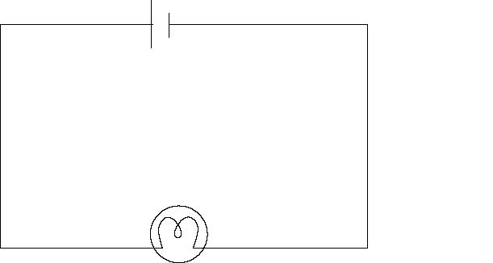
Observations

- Inverse la direction du courant dans le circuit numéro 1. Dessine le schéma de ce nouveau circuit et compare ce qui se passe avec ce qui s'est passé au numéro 1.
Observations

3. Voici un exemple d'un court-circuit. Relie un fil aux deux bornes de l'ampoule. Que se passe-t-il?
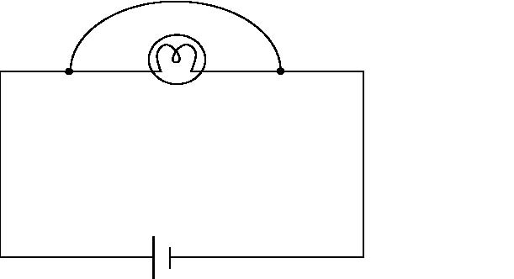

Observations

ANNEXE 20 : Feuille de route – Circuits électriques simples (suite)

Nom : ____________________________________ Date : ______________________

4. Ce circuit simple possède un interrupteur. Quand l'ampoule s'allume-t-elle? Explique ta réponse.
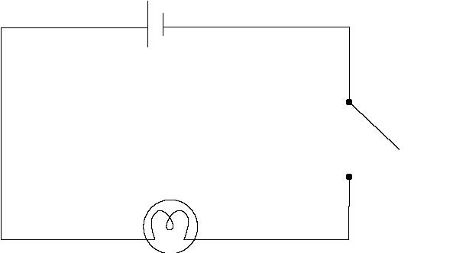
Observations

5. Voici un circuit comprenant deux piles en série (ce qui constitue une batterie). Les piles en série doivent permettre le passage du courant dans la même direction, et donc il faut les disposer de sorte que les bornes opposées se rejoignent. Observe ce qui se passe dans ce circuit et compare-le au circuit numéro 1.
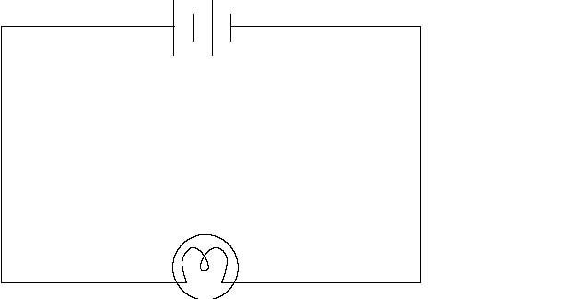
Observations
6. Voici un circuit comprenant deux piles en parallèle. Les piles en parallèle doivent produire un courant qui ira dans la même direction, et donc il faut les disposer de sorte que leurs bornes aient la même orientation. Observe ce qui se passe dans ce circuit et compare-le au circuit numéro 1.
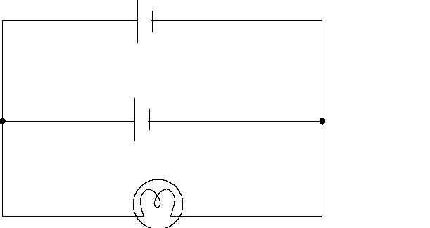
Observations

ANNEXE 20 : Feuille de route – Circuits électriques simples (suite)

Nom : ____________________________________ Date : ______________________

7. a) Construis le circuit suivant et compare-le au circuit numéro 1. Explique tes observations en
décrivant la résistance du circuit, l'intensité de la lumière, ainsi que le courant que reçoit chaque
ampoule.
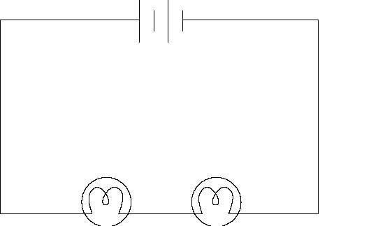
Observations

b) Dévisse une des ampoules. Explique ce qui se passe.

Observations
8. a) Construis le circuit suivant et compare-le au circuit numéro 1. Explique tes observations en
décrivant la résistance du circuit, l'intensité de la lumière, ainsi que le courant que reçoit chaque ampoule.
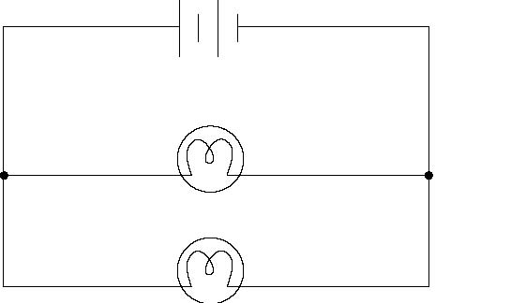
Observations

b) Dévisse une des ampoules. Explique ce qui se passe.

Observations

